山西省2019年髙中阶段教育学校招生统一考试
物 理
第I卷 选择题
一、选择题（本大题共10个小题，每小题3分，共30分）
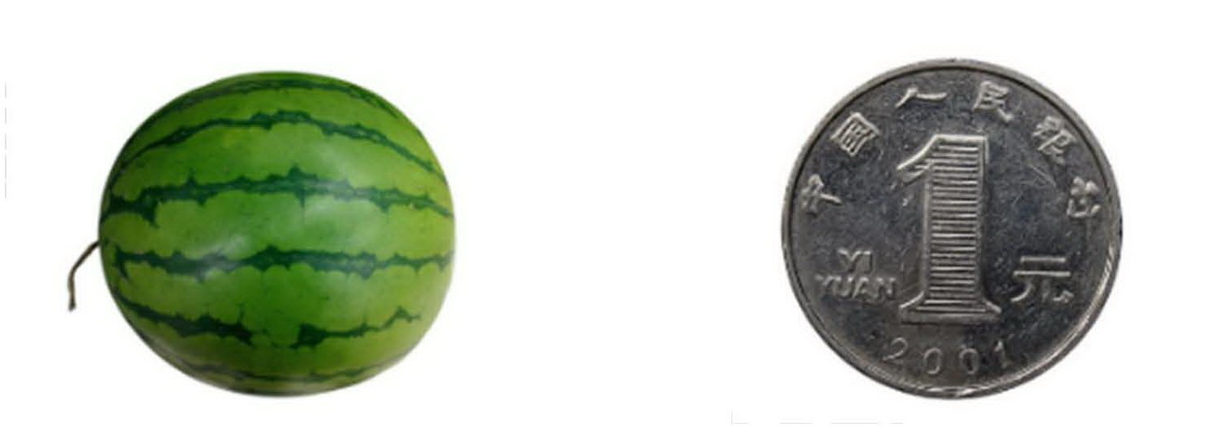
1．小明同学到南美洲游学，见到一种外表酷似微型西瓜的野生水果，其独特的迷你造型和清爽的口感令人称奇。右图是迷你“西瓜”与一元硬币放在起的对比照，根据图片信息，估测该迷你“西瓜”的长度约为（）
A．2mm B．2cm C．6mm D．6cm
2．2025年我国将实现宇航员登月计划，在月球上漫步的宇航员须借助无线电通讯设备才能进行交谈，其原因是（）
A．月球上真空不能传声 B．月球上只能传递超声波
C．月球上声音传播速度快 D．月球上宇航员声带无法振动发声
3．“创新”小组的同学们在一次综合实践活动中，进行安全用电知识的抢答比赛，以下选项应抢答“对”的是（）
A．用湿毛巾擦拭正在发光的台灯
B．开关连接在零线和用电器之间
C．保险丝烧断后最好用铜丝替代
D．家用电器金属外壳一定要接地
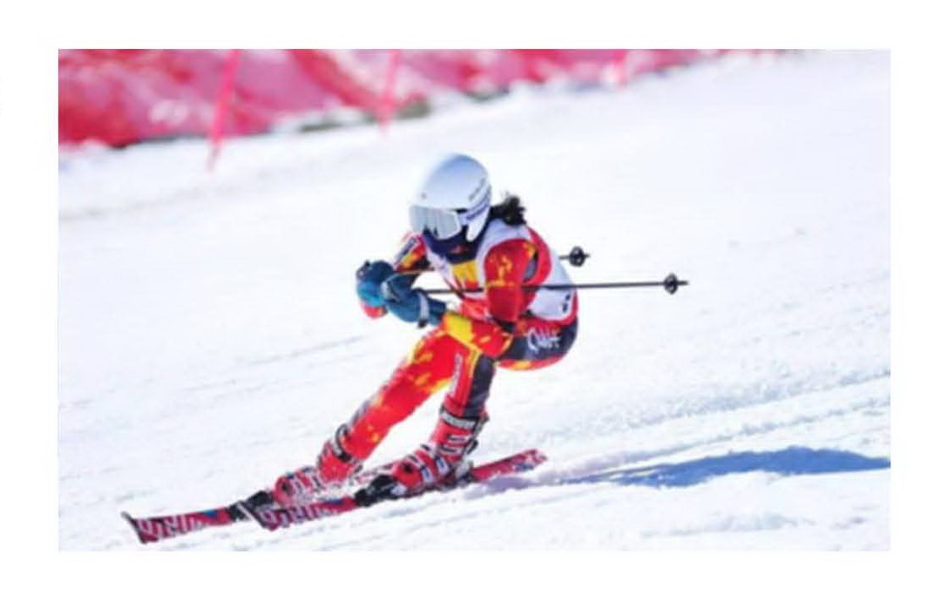
4．2019年1月，全国第二届青年运动会滑雪比赛在我省大同进行。下图是赛场上滑雪运动员正在加速下滑时的情景，此过程中运动员（）
A．重力势能增加
B．动能保持不变
C．相对地面是运动的
D．运动状态保持不变
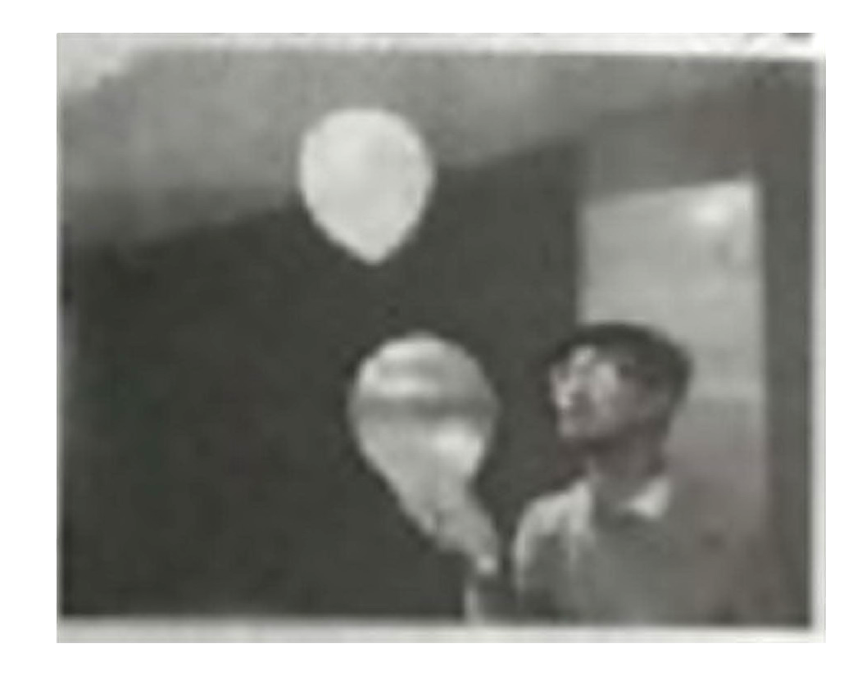
5．小亮将两只相同的气球在自己的头发上摩擦后，就可以让一只气球在另一只气球上方“跳舞”（如右图）。对该现象解释正确的是（）
A．摩擦的方法创造了电荷使两气球带了电
B．摩擦的方法使气球分子发生转移而带电
C．这种现象与验电器的工作原理相同
D．两气球因带了异种电荷而互相排斥
6．中华文化博大精深，有些成语包含了大量的自然现象与物理规律。下列成语所描述的现象，能用光的反 射解释的是（）
A．—叶障目 B．立竿见影 C．镜花水月 D．形影不离
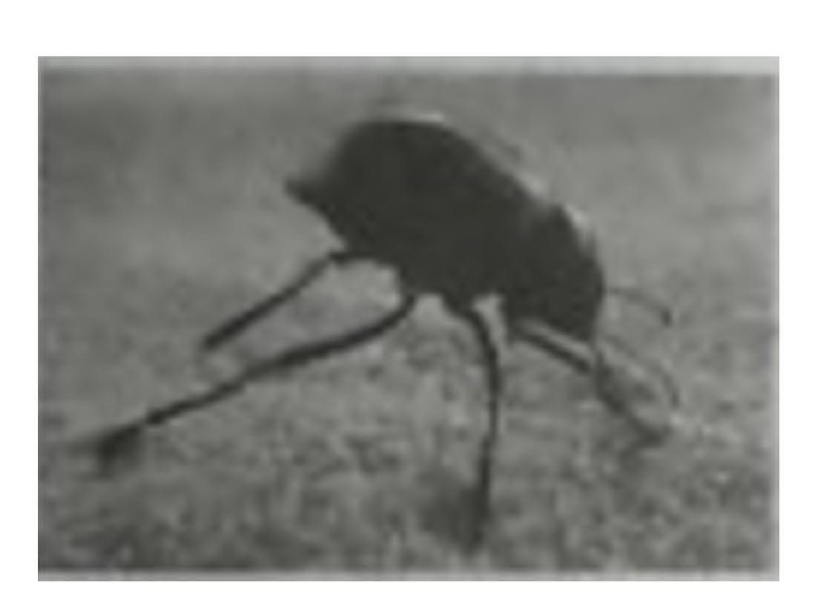
7．右图是一种沙漠里能收集空气中水分的甲虫。清晨，空气中水蒸气含量高，甲虫从洞穴中走出爬上沙丘，迎着风整个身体呈倒立的姿势，很快空气中 的水蒸气在背部凝结成水珠，水珠越聚越多，顺着背部流入甲虫的嘴里。科 学家利用该原理制造了沙漠集水器，实现沙漠淡水的补给，能让沙漠变成一块块绿洲。甲虫能收集到空气中的水蒸气，说明它背部的温度比外界气温（）
A．一定高 B．一定低 C．一定相同 D．无法确定
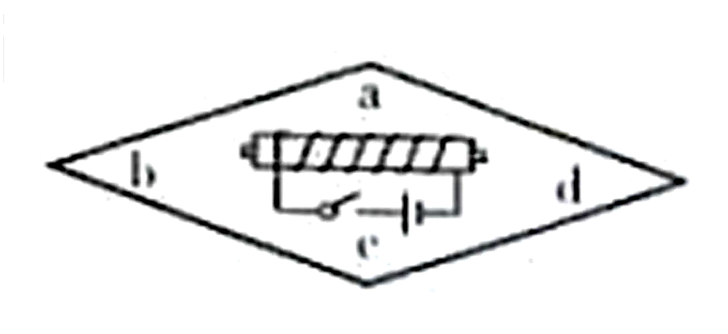
8．小明把带铁芯的螺线管、电源、导线和开关组成电路，固定在泡沬板上，让它漂浮在水面，制作指南针。如图所示，该指南针的南极（S）应标在泡沬板的（）
A．a处 B．b处
C．c处 D．d处
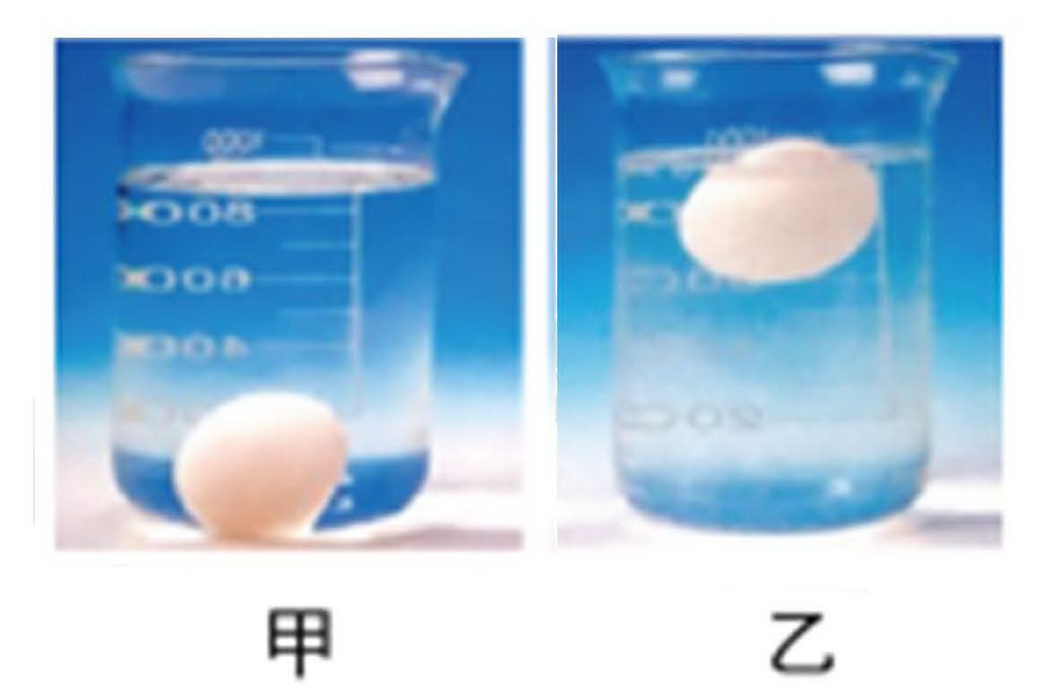
9．网上流传着一种说法，鸡蛋能否沉入水底可以鉴别其是否新鲜。为了验证其真实性，小亮买了些新鲜鸡蛋，并拿其中一颗进行实验。第一天放入水中的鸡蛋沉入水底（如图甲），取出鸡蛋擦干放置50天后，再放入水中时鸡蛋漂浮在水面（如图乙），看来网传是真的。下列分析正确的是（）
A．鸡蛋两次所受的浮力一样大
B．甲图中鸡蛋排开水的重力大
C．乙图中鸡蛋所受浮力大于重力
D．放置50天后的鸡蛋密度变大
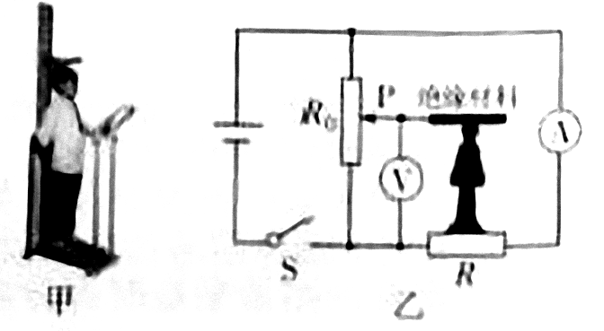
10．图甲是身高、体重测量仪，当体检者站在台面上时，能自动显示身高和体重。电路原理如图乙所示，电压表、电流表分别显示身高和体重的大小，压敏电阻R的阻值随压力增大而增大，滑片P随身高增高而上滑。下列分析正确的是（）
A．身高越高电压表示数越大
B．身高越高通过R₀的电流越小
C．体重越大电流表示数越大
D．体重越大电路消耗总功率越大
第II卷 非选择题
二、实验探究（本大题共5个小题，31小题4分，32小题7分，33小题5分，34小题5分，35小题3分， 共24分）
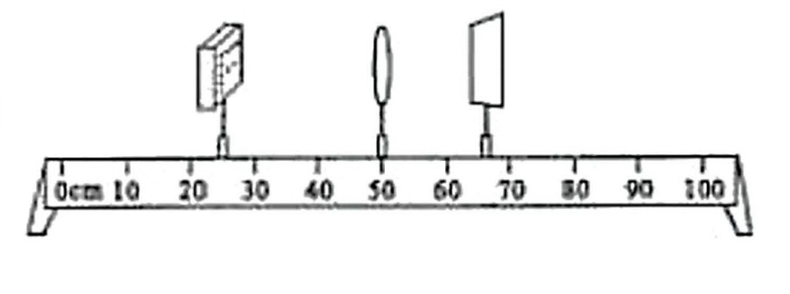
11．在“探究凸透镜成像的规律”实验中：
（1）小明将LED灯、焦距为10cm的凸透镜和光屏依次放在光具座上，通过调节使三者中心在________。接着，小明调节LED灯、凸透镜至如图所示的位置，移动光屏，会在光屏上得到倒立、________（选填“放大”“缩小”或“等大”）的实像。
（2）把焦距10cm的凸透镜换成焦距更小的凸透镜，光屏上原来清晰的像变模糊了。若不改变凸透镜和光屏的位置，要使光屏上再次得到清晰的像，你采取的具体办法是。
（3）小明选择LED灯替代平时常用的蜡烛做实验，优点是________________（写出一条即可）。
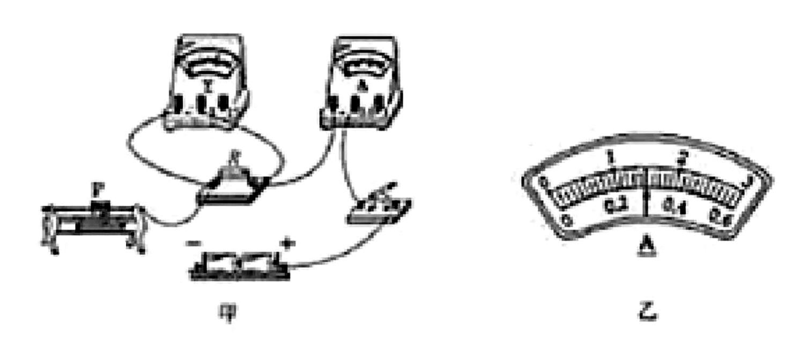
12．在“探究电流与电阻的关系”实验中：
（1）如图甲所示，请你用笔画线代替导线，将图中电路连接完整（请勿更改原有导线，导线不得交叉），
要求：当滑动变阻器的滑片P向左移动时，电路中的电流变大。连接电路时，开关必须________。
（2）闭合开关后，发现电压表有示数且接近电源电压，电流表无示数，其原因能________________________________。
（3）实验过程中，将5Ω的电阻接入电路中，闭合开关调节滑动变阻器滑片P至适当位置，此时电流表示数如图乙所示，则电流表示数为________A。将5Ω的电阻更换为10Ω的电阻，闭合开关，应将滑动变阻器的滑片P向________（选填“左”或“右”）端移动，使电压表示数为________V。
13．同学们利用如图甲所示的实验装置，测量物体所受的滑动摩擦力。
（1）实验中，应在水平方向拉着木块做________直线运动；根据________得出滑动摩擦力大小等于拉力大小，即等于弹簧测力计示数。
（2）“创新”小组在同一木板上，测量了不同压力下滑动摩擦力的大小，并根据测量数据作出了如图乙所示的图象，分析图象可以得出的结论是________________________。
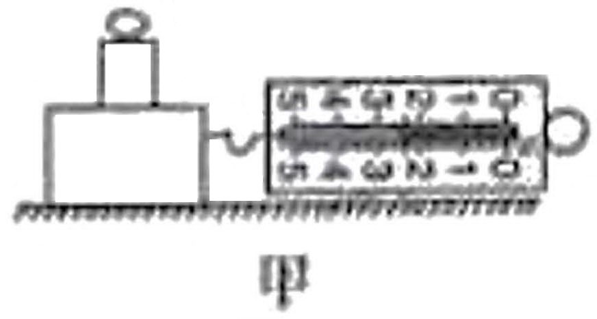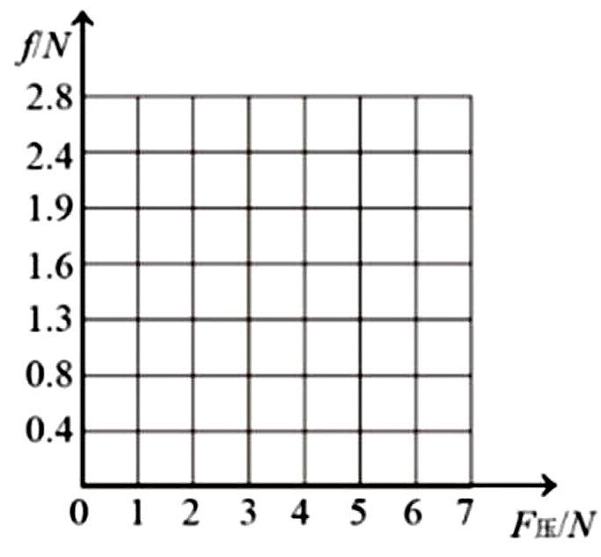
次数 | 1 | 2 | 3 | 4 | 5 | 6
F_{压}/N | 2.0 | 3.0 | 4.0 | 5.0 | 6.0 | 7.0
f/N | 0.8 | 1.3 | 1.6 | 1.9 | 2.4 | 2.8
（3）“牛顿”小组在桌面上也做了同样的实验，记录实验数据如上表，请你根据表格中的数据，在图乙中描点作出图象。对比分析两组图象你的新发现是________________。
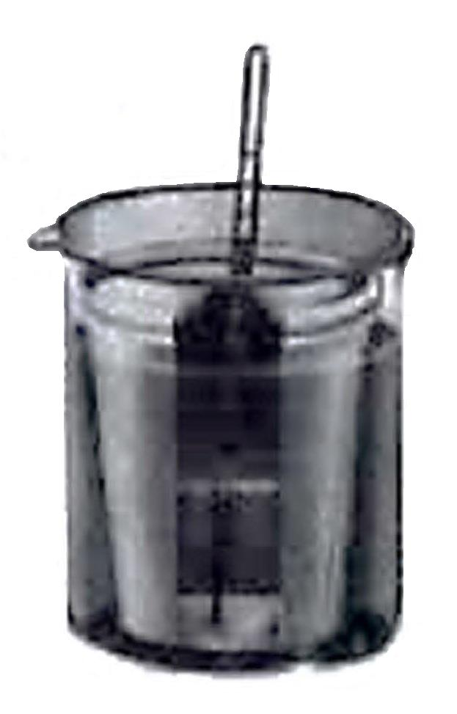
14．建筑节能保温，材料的选择是关键。小明选择钟表、烧杯、冷水、热水、温度计，还有用塑料、纸、泡沬制成相同的带盖子的杯子，探究不同材料的隔热性能。
步骤1：在塑料杯盖上扎个小洞，向杯中倒入半杯冷水；
步骤2：将杯盖盖好，在盖子的小洞中插一支温度计，将塑料杯放入烧杯中，再在烧杯中加入热水至塑料杯盖下方约1cm（如图所示）观察并记录水温上升5℃所用的时间；
步骤3：选择另外两个杯子重复上述步骤进行实验。
（1）实验装置中，杯子可以代表建筑物的墙壁，________可代表外界大气，实验通过________反映材料隔热性能的优劣。
（2）请你设计一个记录实验数据的表格。
（3）分析实验方案，请你提出改进建议________________________________。
15．六一儿童节，小明的爷爷特制了三个大小不同、外观镀有相同颜色的实心金属球，并在球上刻有对晚辈祝福的话，要分别送给小明和他的两个妹妹。爷爷对小明说，三个小球中两个材质相同的送给妹妹，另一个材质不同的送给小明，要小明自己想办法找出。请你设计实验，帮助小明找出这个小球。
（1）实验器材：________________________________________________________。
（2）实验步骤：________________________________________________________。
（3）实验结论：________________________________________________________。
三、综合应用（本大题共9小题，36，37，38，39小题各2分，40，41小题各4分，42小题2分，43小 题5分，44小题3分，共26分）
16．山西老陈醋已有3000余年的历史，素有“天下第一醋”的盛誉，以色，香，醇，浓，酸五大特征著称于世。小明周末参观醋厂，远远就闻到了浓郁的醋香，这是________现象，这种现象说明________________________________。
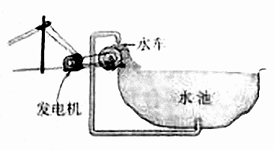
17．小明利用“3D”打印机，打印出和自己大小一样的“自己”模型，但质量只有自己的1/10，这个模型的密度是小明密度的________。小明把模型从一楼搬到二楼教室克服模型重力做功________J。
18．小亮的叔叔承包了村里的鱼塘，有人向叔叔推荐了一个一本万利的投资项目。设计图纸如图所示，用水管和水池就可以让水车持续转动，带动发电机不断发电。你认为这个投资项目的设计方案________（选填“可行”或”不可行”），理由是________________________。
19．小明是个科幻迷，他创作了一篇科幻题材的短篇小说——《我是超人》。小说中有这样的故事情节：超人小明上天入海无所不能，有次为营救小伙伴，情急之下让地球骤然停止自转，结果小伙伴却被甩向了天空。他这样幻想的科学依据是________。地球骤然停止自转，你认为可能发生的现象还有________________________________（写出一条即可）
20．阅读短文，回答问题。
电容式触摸屏
现在，智能手机、平板电脑等数码移动设备，都使用触摸屏，触摸屏是通过传感器来感知物体在屏上的运动，目前触摸屏大多采用电容式触摸屏。
电容通常就是由两片相距很近的导电极板组成。电容式触摸屏是一块多层复合玻璃，在夹层中涂有具有导电性且透明的薄膜材料。当手指触碰到触摸屏时，手指和导电薄膜就会形成一个电容，将人体上 的电荷传递到触摸屏上。通过触摸屏周边分布的电极检测电荷分布的变化，就可以计算触摸点的位置，进而感知手指在屏上的运动轨迹。如果较厚的绝缘材料把手指与导电薄膜之间隔离，无法形成有效电容，就不能正常操作触摸屏了。
（1）电容式触摸屏夹层中的薄膜材料是________（选填“导体”或“绝缘体”）。通过触摸屏周边分布的电极检测的变化，可感知手指的运动轨迹。
（2）冬天，戴上厚厚的绝缘材料做成的保暖手套，不能正常操作电容式触摸屏的原因是________。要制作一副保暖触摸屏手套，你的方法是________________________。
21．小亮和哥哥在冰向上玩耍时，脚下有“咔嚓咔嚓”的响声，他大声喊：“我这儿的冰要破了！”哥哥高声说: “不要慌，趴下，向岸边爬。”在哥哥的指挥下，他安全爬离了冰面。请你运用所学的物理知识，解释小亮爬离冰面化险为的道理。

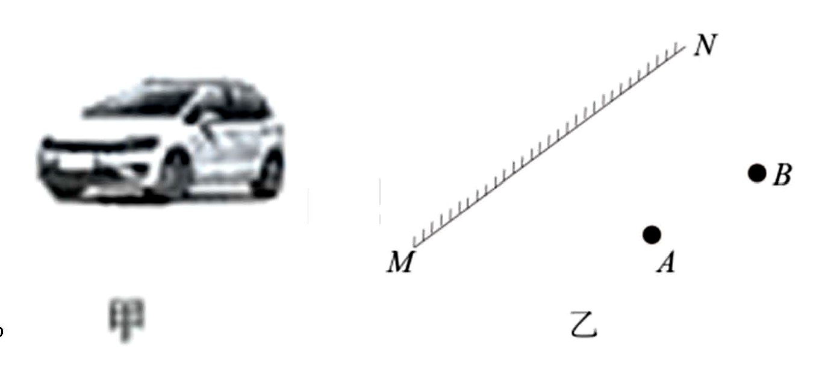
22．如图甲所示，家用小轿车的前挡风玻璃都是斜的，这样可以保证夜向行车时，车内景物通过挡风玻璃所成的像，成在司机前面斜上方避免干扰司机视线，保证驾驶安全。请你在图乙中画出司机眼睛（B点）通过挡风玻璃丽看到车内装饰物（A点）的像的光路图。
温馨提示：43、44小题，解题过程中有必要的文字说明、计算公式和演算步骤，只写最后结果不得分
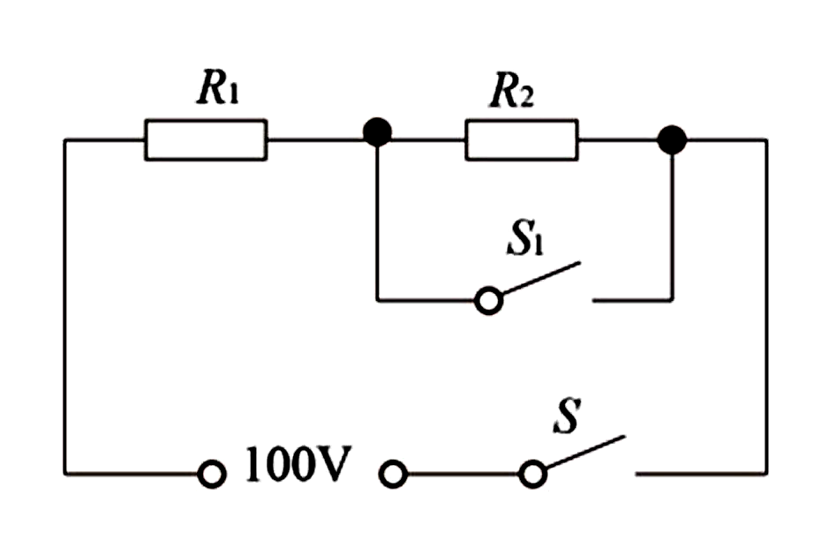
23．“创新”小组的同学们调查发现，雨雪天气里汽车后视镜会变模糊，影响行车安全。同学们设计了给后视镜除雾、除霜的加热电路。如图是加热电路原理图，电源电压100V，加热电阻R₁与R₂阻值均为100Ω，电路低温挡除雾，高温挡除霜。同学们对电路进行模拟测试，开启除霜模式加热后视镜lmin，用温度传感器测得其温度升高了6℃。求：
（1）除霜模式下，电路中的电流；
（2）除霜模式下，电路的加热效率。
[查资料得：后视镜玻璃质量约0.5kg，玻璃的比热容约0.8×10³J/（kg·℃）]
24．汽车超载是当前发生交通事故的重要原因之一。全国各地设置了许多超载监测站加强监管。如图所示，一辆两轴货车正在水平地面上设置的某种电子地磅秤上称重。先让货车前轮单独开上电子地磅秤，其读数为8t；前轮驶离电子地磅秤，再让后轮单独开上电子地磅秤，其读数为9t国家规定两轴货车限载车货总重18t，请你通过计算分析该货车是否超载。
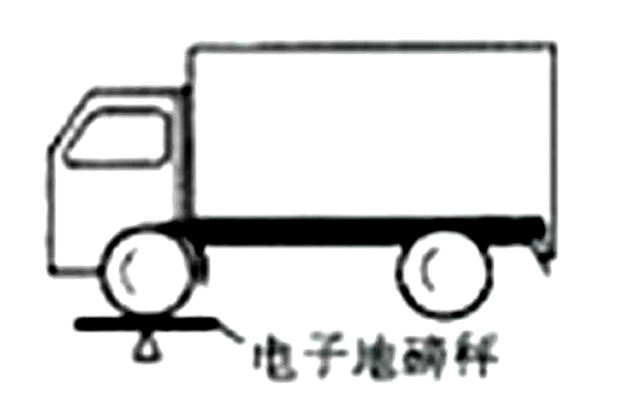

参考答案
一、选择题（本大题共10个小题，每小题3分，共30分）
1．B 2．A 3．D 4．C 5．C 6．C 7．B 8．D 9．B 10．A
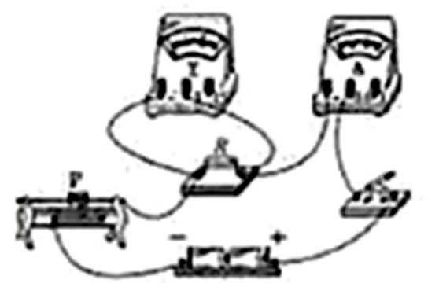
二、实验探究（本大题共5个小题，11小题4分，12小题7分，13小题5分，14小题5分，15小题3分，共24分）
11．（1）同一高度缩小
（2）把LED灯向凸透镜方向移动适当距离
（3）成像稳定
12．（1）见右图
（2）电阻R处断路
（3）0.3 右 1.5
13．（1）匀速 二力平衡 （2）同一木板上，滑动摩擦力的大小与压力大小成正比
14．（1）热水 杯中冷水的温度上升5℃所用的时间
（2）
材料 | 冷水温度上升5°C所用的时间/min | 隔热性能
塑料
纸
泡沫
（3）应控制冷水的初温相同，倒入杯中冷水的质量相同，温度计的玻璃泡不要碰容器底等。
15．（1）实验器材：电子砰；自制溢水；水；小杯。
（2）实验步骤：
①用电子秤分别测出小球，空小杯的质量，记作m₁、m₂；
②在溢水杯中装满水，让小球浸没，将溢出的水收集到小杯中，用电子秤测出小杯和溢出水的总质量，记作m₃；
③则小球的密度$ρ=\frac{m_{1}}{m_{3}−m_{2}}ρ_{水}$
④用同样的方法分别测出另外两小球的密度ρ₁，ρ₂。
（3）实验结论：比较ρ₁，ρ₂，ρ₃。其中密度不同的小球就是送给小明的。
三、综合应用（本大题共9小题，16，17，18，19小题各2分，20，21小题各4分，22小题2分，23小 题5分，24小题3分，共26分）
16．（1）扩散 （2）分子在不停地做无规则运动
17．（1）1/10 （2）150
18．（1）不可行 （2）水管中的水只能达到与水池水面相同的高度
19．人具有惯性 地球上的汽车等物品也会被甩向天空
20．（1）导体 电荷分布 （2）无法形成有效电容 在保暖手套中植入金属导体
21．根据p=F/S，小亮趴下与站立相比，对冰面的压力一定，增大了冰面的受力面积，从而减小了对冰面的压强，使冰面不易破裂。
22．
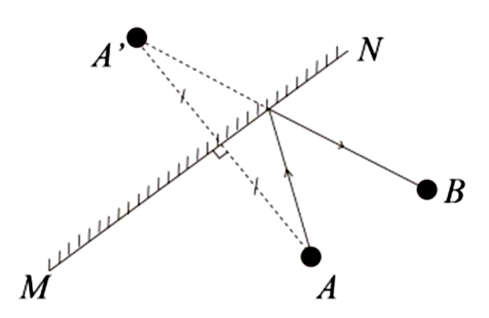
23．
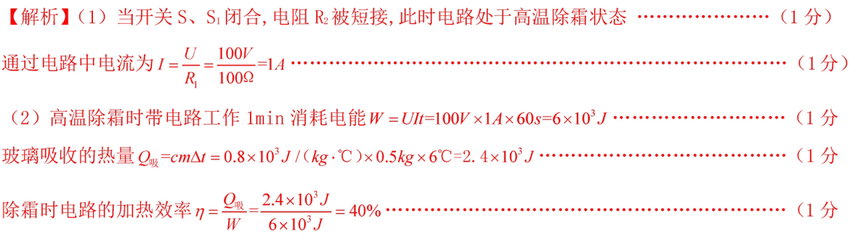
24．
